Муниципальное автономное дошкольное
образовательное учреждение детский сад №37 «Русалочка»
муниципального образования город – курорт Анапа.
Краснодарский край, Анапский район,
х. Иванов, ул. Гоголя ,30
тел. 98 1-80
Email: mdou 37 @ mail.ru

Мастер – класс для родителей
в старшей группе.

«Новогодняя
игрушка - валенок».

Подготовила и провела: Соколова Е.В.
воспитатель МАДОУ №37
г–к Анапа

Мастер-класс для родителей «Новогодняя игрушка-валенок».

Подготовила и провела
Воспитатель МАДОУ д/с №37
Соколова Е.В.

Цель: включить родителей в образовательный процесс как активных субъектов.

Задачи:
- развивать творческие способности, фантазию взрослых;
- способность воспитанию взаимопонимания, доброжелательного отношения, сплочения детей и родителей.
- формировать потребность в приобретении новых знаний;
- создать благоприятную атмосферу для неформального общения с родителями, увлечь общим делом;
- развивать эстетический вкус, сенсорный опыт.

Оборудование и материалы:
- Картонные шаблоны валенка;
- заготовки из фетра, разных цветов;
- карандаши, фломастеры, ножницы;
- клей ПВА, супер клей;
- бисер, бусинки и пуговицы, снежинки, елочки, ленточки;

Назначение: новогодняя игрушка может быть использована как украшение для ели, в качестве подарка на праздник Новый год.

ХОД МАСТЕР-КЛАССА

Вводная часть:
Ходит в этой обуви Дед Мороз зимой.
Бегает по улице ребятня гурьбой.
Домовой в них ходит – охраняет дом.
Круглый год их носит работящий гном.
Что это такое? Ну-ка, назови.
Милые и теплые валенки твои.
– Здравствуйте, уважаемые родители. Мы рады видеть вас и предлагаем сегодня потрудиться, сделать украшение на елочку своими руками. Думаю, что это никого не оставит равнодушным.

Основная часть:
Новый год не за горами и если вы хотите украсить свой дом эксклюзивными и оригинальными игрушками, самое время приступать к их изготовлению. Тем более, что в этот процесс всегда можно вовлечь детей – им придется по душе совместный труд с родителями. Это не только увлекательное, но и полезное занятие, развивающее мелкую моторику рук, внимательность и фантазию ребенка. Теплый и веселый праздник будет по-настоящему семейным, если готовиться к нему вместе.
Вместе с вами мы сделаем забавные украшения из фетра, елочную игрушку-валенок, для елочки-красавицы нашей группы. Самое приятное, что создать такую вещь проще простого – вам не нужна ни швейная машинка, ни другая специальная техника.
Фетр — самый податливый, удобный и разнообразный материал для творчества. Новогодние поделки из фетра всегда занимают достойное место на празднике. Ведь с ним работать не только приятно, но и легко. А изделия даже у начинающей рукодельницы получаются невероятно красивыми! Такие простые изделия действительно очень легко изготовить. Сделанные вручную изделия получаются красивее и интереснее.
Украсить заготовки-валенки можно бисером и бусинками. Не забудьте приклеить красивые веревочки и ленточки!

Шаг 1
Готовим необходимый материал
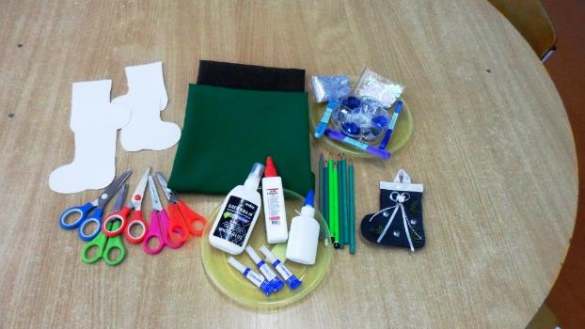

Шаг 2
Обводим шаблоны валенка карандашом или фломастером на фетре.
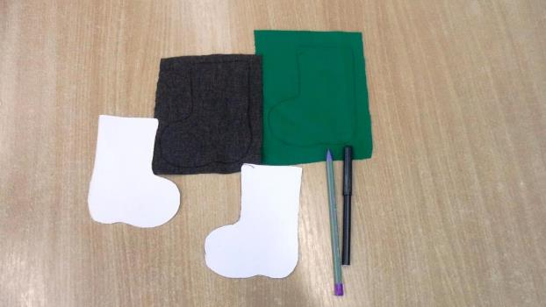

Шаг 3
Вырезаем валенки так, чтобы на деталях не было видно ручки, которой обводилась выкройка.
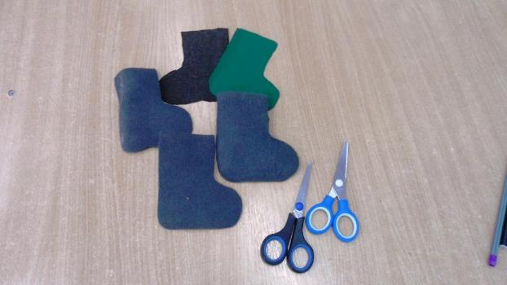

Шаг 4
Приступаем к украшению нашего валенка. Наклеиваем бусинки, ленточки и т. д. на свой вкус.
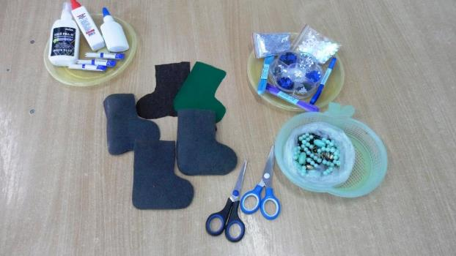

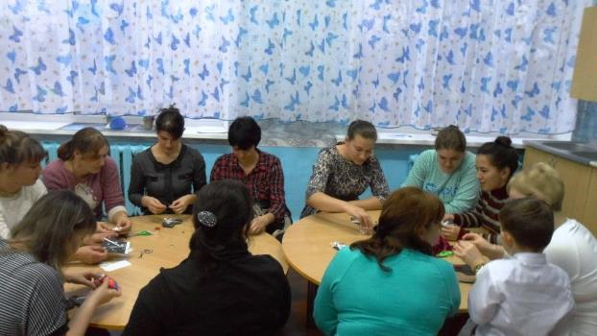

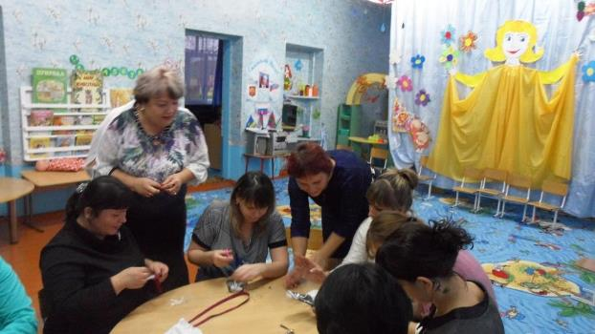

Шаг 5
Приклеиваем ленточки, за которые можно будет повесить игрушки.
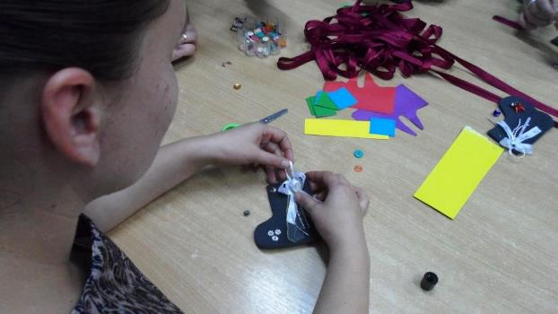

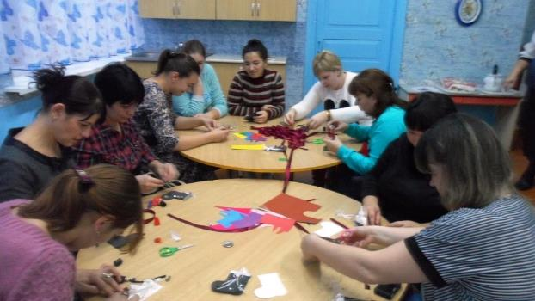

Шаг 6
Вот такие елочные украшения у нас получились.
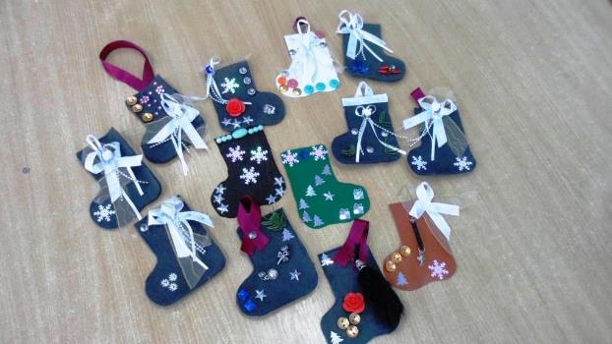
Наша встреча подошла к концу, благодарю Вас уважаемые родители за ваше творчество и заинтересованность.
